**2023年（第16届）**

**中国大学生计算机设计大赛**

人工智能实践赛作品报告

作品编号：

作品名称：“听音识谱”——基于智能音乐处理的乐谱自动生成软件

填写日期：

填写说明：

1. 本文档适用于人工智能实践赛决赛；
2. 尽管预选赛仅完成部分工作，但是本文档需要针对决赛做出方案设计；
3. 正文、标题格式已经在本文中设定，请勿修改；标题#的快捷键为“Ctrl+#”，正文快捷键为“Ctrl + 0”；
4. 本文档应结构清晰，突出重点，适当配合图表，描述准确，不易冗长拖沓；
5. 提交文档时，以PDF格式提交；
6. 本文档内容是正式参赛内容的组成部分，务必真实填写。如不属实，将导致奖项等级降低甚至终止本作品参加比赛。

**目 录**

第1章 作品概述 1

1.1.1 三级标题示例（快捷键Ctrl + 3，提交时删除） 1

第2章 问题分析 2

2.1 问题来源 2

2.2 现有解决方案 2

2.3 本作品要解决的痛点问题 2

2.4 解决问题的思路 2

第3章 技术方案 3

第4章 系统实现 3

第5章 测试分析 3

第6章 作品总结 4

6.1 作品特色与创新点 4

6.2 应用推广 4

6.3 作品展望 4

参考文献 4

# 作品概述

【填写说明：重点介绍本作品的主题创意来源，产生背景，作品的用户群体、主要功能与特色、应用价值、推广前景等。建议不超过1页】

随着人工智能技术的不断发展，音乐领域也迎来了前所未有的变革。通过机器学习和数据分析，人工智能可以充当艺术家的合作伙伴，为艺术家提供灵感和建议；可以快速分析旋律的结构和和声的搭配，并生成潜在的创作方向；还可以通过音乐合成来创造全新的音乐演奏体验，使得音乐创作者能够以更精确的方式表达他们的创作想法。传统的乐谱编写方式在一定程度上限制了音乐的创作与传播，而人工智能在音乐领域的应用逐渐成为研究的焦点，为音乐创作者和爱好者提供了更多创作与欣赏的可能性。

本作品的主要功能包括音频分离、音频转MIDI、音频转谱及AI音乐生成，有着高效、精准、易用、扩展性高等特点，适用于音乐创作、教学、编辑及娱乐等多个领域。而听音识谱的市场需求正随着音乐在人们生活中普及程度的提升而不断增长，音乐爱好者、音乐教育者、专业音乐家以及音乐创作者等各类人群，都对听音识谱技术展现出了浓厚的兴趣和应用需求。

我们希望通过将人工智能技术与音乐创作相结合，实现一种全新的音乐创作方式。通过“听音识谱”，用户将能够通过演奏或哼唱的方式，使AI系统理解音乐并将其转化为可编辑的乐谱。这将极大地降低音乐创作和曲谱制作的门槛，既满足制谱师提高效率的需求，又能满足音乐制作人、乐队和音乐爱好者部分需求。

# 问题分析

## 问题来源

【填写说明：说明问题的背景、起因等】

当前音乐行业制谱仍依赖于传统人工制谱，存在着时间耗费大、受技术限制表达不够准确、错误率高、不易修改、难以标准化、协作困难、无法适应大量需求等诸多问题。

## 现有解决方案

【填写说明：分析现有类似的解决方案，或前人解决问题的途径（需标注参考引用），并进行分析；如果有同类竞品，建议从多个维度对本作品与竞品进行比较】

随着人工智能和机器学习技术的不断进步，市面上出现了许多听音识谱软件。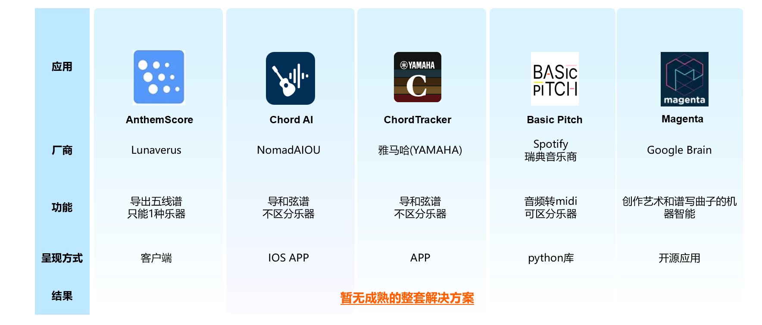

图表 1 竞品分析

尽管市面上已经有许多制谱软件，但它们无法满足所有用户的需求。一些专业的音乐家和作曲家可能需要更高级的功能，如更复杂的音乐符号编辑、更精确的音高和节奏调整等。这些高级功能在一些现有的制谱软件中并不完善或根本不存在。

随着移动设备的普及，用户可能希望在不同的设备上使用制谱软件，如手机、平板电脑和电脑等。然而，现有的制谱软件大多只支持特定的操作系统或设备，这限制了用户在不同平台上的使用体验。

## 本作品要解决的痛点问题

【填写说明：基于2.2的对比分析，阐述本作品要解决的核心痛点问题】

精准识别各种音乐元素、快速生成准确乐谱、提供用户友好的操作界面以及满足不同音乐风格和难度的制谱需求。

## 解决问题的思路

【填写说明：作品的功能和性能需求；使用的数据集，包括数据格式，数据来源，数据获取方式，数据特点，数据规模等，并给出具体的数据样例。所提出的指标或要求必须在第5章得到印证】

# 技术方案

【填写说明：从原理层面，详细介绍系统所采用的技术方案，先总体介绍，给出技术路线框架图，然后分模块详细介绍。着重介绍解决问题的思路，以及所涉及的模型、协议、算法等，以及可能的对算法的改进；原创工作详述，非原创工作简述，并尽可能标注引用文献】

## 技术简介

本项目“听音识谱”的核心技术涵盖了音频处理、机器学习和人工智能等多个领域。首先，音频处理技术能够准确捕捉和解析音乐信号中的关键要素，如音高、节奏和和声等。这为实现音频转MIDI、音频分离以及音频转谱等功能提供了基础。其次，机器学习算法，特别是深度学习技术，为系统提供了强大的数据分析和模式识别能力。通过训练模型，系统能够识别和理解复杂的音乐结构，从而生成新的音乐或将音频转化为乐谱。此外，人工智能的广泛应用也促进了本项目的技术发展，使得系统能够根据用户的需求提供个性化的音乐推荐和创作建议。

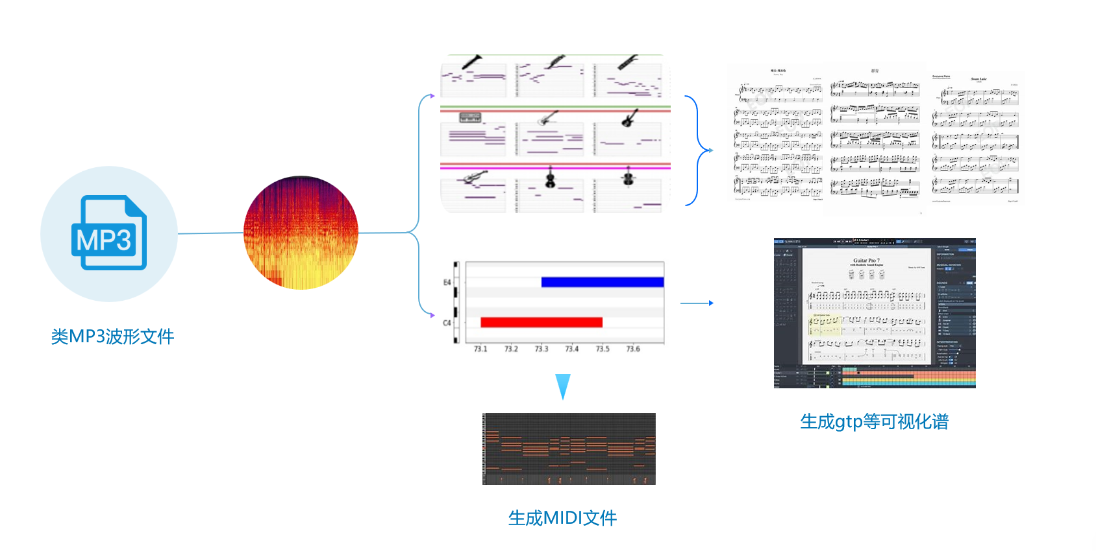

图表 2 技术方向

## 技术详解

### 卷积神经网络

卷积神经网络（Convolutional Neural Network，CNN）是一种深度学习算法，特别适用于处理具有网格结构的数据，如图像和语音。其核心思想是通过卷积操作来提取输入数据中的特征，并通过池化操作来减小特征图的尺寸。卷积操作使用一组可学习的滤波器（也称为卷积核）对输入数据进行滑动窗口计算，从而生成特征图。这些滤波器可以捕捉到输入数据中的局部模式和特征。

CNN通常由多个卷积层、激活函数、池化层和全连接层组成。卷积层用于提取输入数据的特征，激活函数引入非线性，池化层用于减小特征图的尺寸，全连接层用于将特征映射到输出类别。CNN在图像识别、目标检测、图像分割等计算机视觉任务中取得了巨大成功，能够自动学习到图像中的抽象特征，从而实现高准确率的分类和识别。

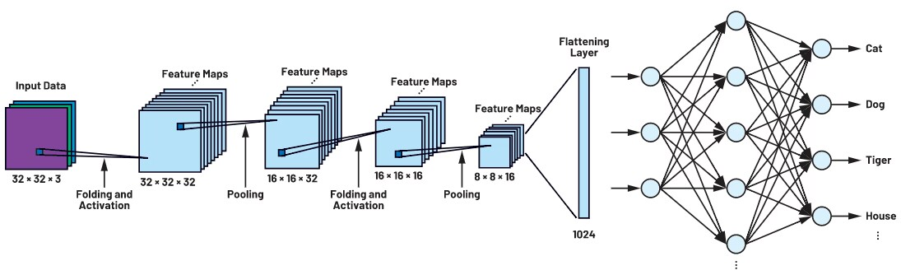

图表 3 卷积神经网络示意图

### 循环神经网络

循环神经网络（Recurrent Neural Network，RNN）是一类以序列（sequence）数据为输入，在序列的演进方向进行递归（recursion）且所有节点（循环单元）按链式连接的递归神经网络（recursive neural network）。它的特点是神经元不仅可以接受其它神经元的信息，也可以接受自身的信息，形成具有环路的网络结构，因此具有短期记忆能力。这种结构使得RNN更加符合生物神经网络的结构，能够处理任意长度的序列数据。

RNN的基本结构是将网络的输出保存在一个记忆单元中，这个记忆单元和下一次的输入一起进入神经网络中。这使得RNN能够捕捉序列数据中的时间依赖性和长期依赖关系，从而在对序列的非线性特征进行学习时具有一定优势。

RNN已经被广泛应用在语音识别、语言模型以及自然语言生成等任务上。例如，在语音识别中，RNN可以将连续的语音信号转化为文字序列；在自然语言生成中，RNN可以生成符合语法和语义规则的文本。

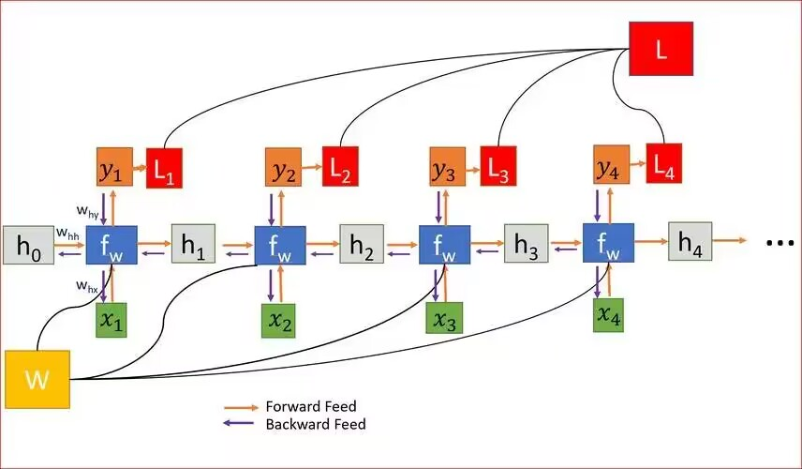

图表 4 循环神经网络

### 注意力机制

注意力机制（Attention Mechanism）是深度学习中的一个重要概念，它模拟了人类注意力的工作方式，使模型能够在处理大量信息时，将焦点集中在最相关的部分。在深度学习中，注意力机制通常用于改善模型对输入数据的处理能力，提高模型的性能和效率。

注意力机制的核心思想是在模型处理输入数据时，为不同的部分分配不同的权重。这些权重决定了模型在做出决策时，应关注输入数据中的哪些部分。通过这种方式，模型能够忽略不相关的信息，专注于对任务最有价值的部分。

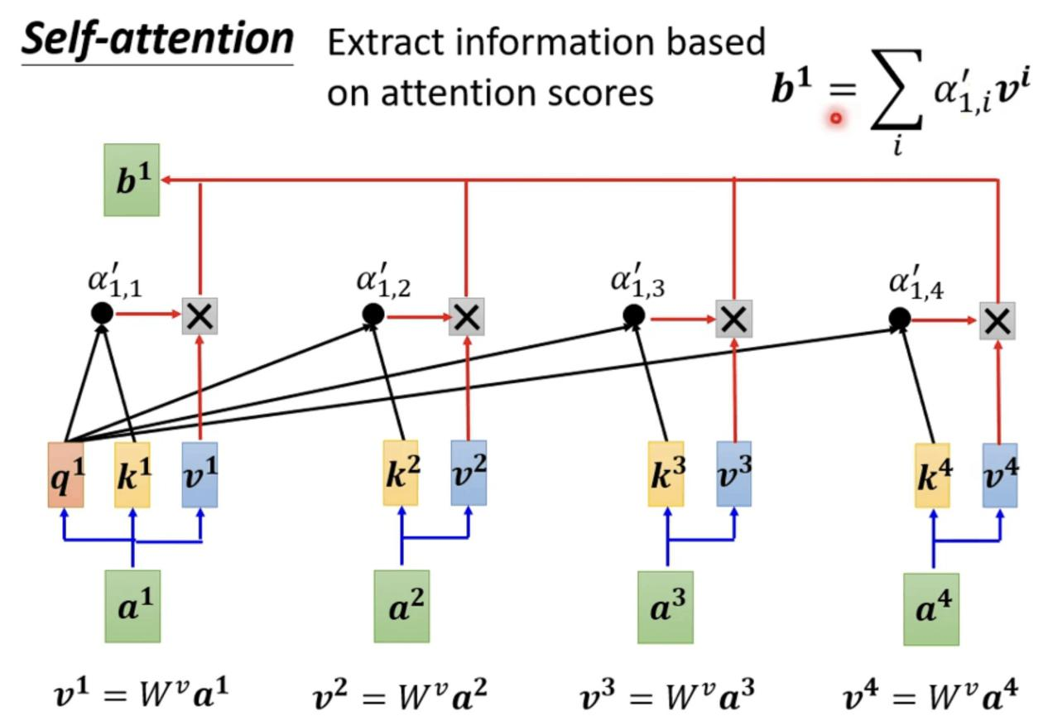

图表 5 注意力机制

### U-Net架构

U-Net是一种常用于图像分割的卷积神经网络架构，最初由Ronneberger等人在2015年提出，主要解决医学领域的图像分割问题。该网络结构基于全卷积神经网络（FCN）发展而来，并且现在仍然广泛应用于医学领域。

U-Net架构主要由两部分组成：下采样路径（编码器）和上采样路径（解码器）。下采样路径由多个卷积和最大池化层组成，用于逐渐减小输入图像的特征图大小并增加特征的抽象程度。而上采样路径则通过多个反卷积层和卷积层，将特征图的大小恢复到原始大小，并使用卷积层提取输入图像的高级特征。

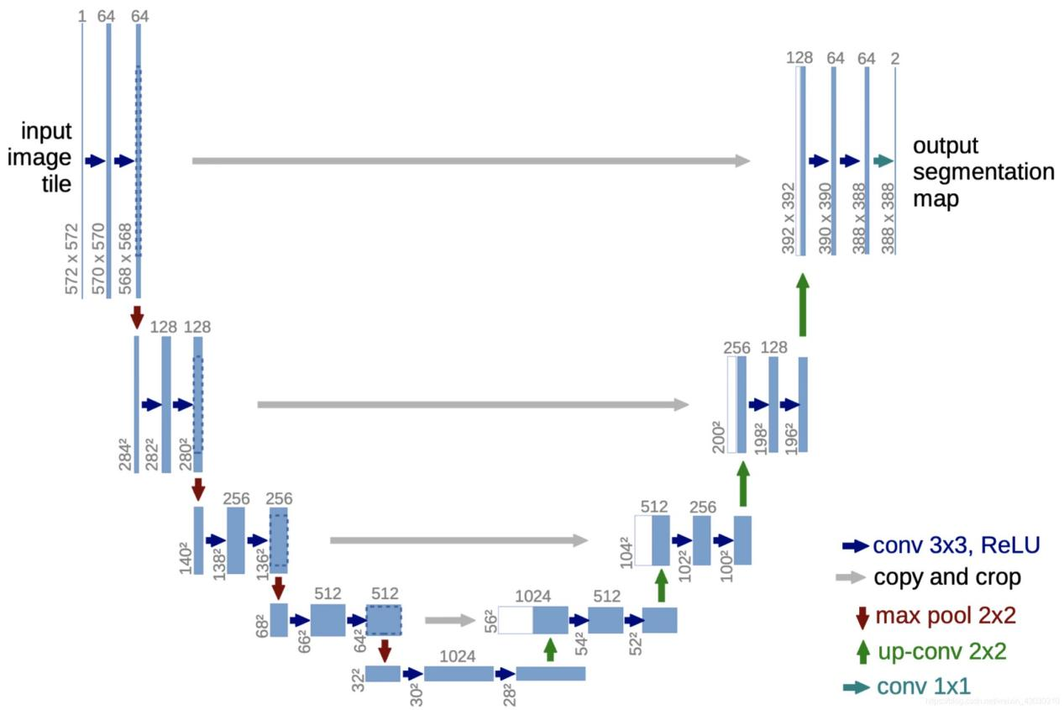

图表 6 U-Net架构

# 系统实现

【填写说明：从工程实现的角度，详细阐述第3章提出的技术方案的具体实现过程，包括且不限于软件设计实现，用户界面，数据来源，数据训练，改进过程，以及系统部署方法等，以及其中所遇到的困难，解决的方法等】

## 用户界面展示

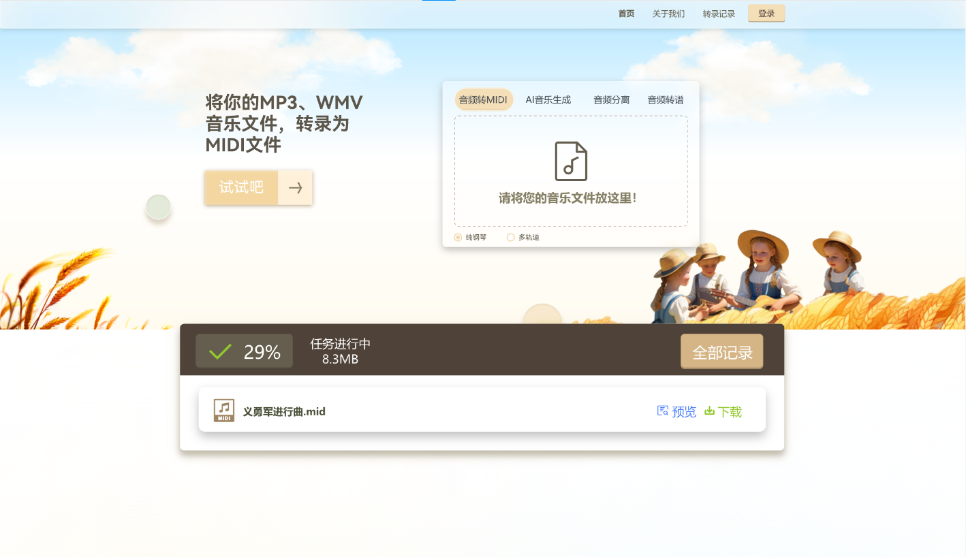

图表 7 作品页面展示

## 数据来源

# 测试分析

【填写说明：通过测试与对比，论证系统的有效性，可包括验证数据的来源与规模、测试过程、分析与结论等等。各参赛队务必重视数据测试，所有对自己作品准确性、有效性、稳定性，甚至作品受欢迎的程度的宣称，都应该得到数据结果或对比实验的支持，否则评审人有理由怀疑其真实性

# 作品总结

【填写说明：从创意、技术路线、工作量、数据和测试效果等方面对作品进行自我评价和总结，并对作品的进一步提升和应用拓展提出展望】

## 作品特色与创新点

我们为广大音乐爱好者、学生、以及音乐专业人士提供一款高效、精准且易用的音频转乐谱工具。它致力于解决用户在学习、演奏、创作过程中遇到的获取乐谱难、识别不准确等问题。

作品使用先进的音频识别技术，能够准确地将音频文件中的音乐信息转换为乐谱，让用户无需手动搜索或转录，即可快速获取所需的乐谱内容。同时，还提供了多种编辑和导出功能，方便用户对乐谱进行进一步的调整和使用。

除了基本的音频转乐谱功能外，我们十分注重用户体验和功能性，界面设计简洁明了，操作流程简单易懂，即使是没有接触过类似软件的用户也能快速上手。同时，还支持多种操作系统和设备，方便用户在不同平台上使用。

## 应用推广

### 社交媒体营销：

利用微博、微信、抖音等社交媒体平台，发布关于听音识谱产品的介绍、使用教程、用户评价等内容，吸引潜在用户的关注。同时，与音乐领域的意见领袖或网红进行合作，邀请他们体验产品并分享给粉丝，扩大产品的影响力。

### 应用商店优化

针对各大应用商店（如苹果App Store、安卓应用市场等），优化产品的标题、描述、关键词等，提高产品在搜索结果中的排名。此外，定期更新产品内容，修复bug，提升用户体验。

### 线下活动

与音乐相关的线下活动联动，如音乐节、音乐比赛等，将本作品作为活动的一部分进行推广。在活动现场设置产品体验区，让用户亲自尝试并了解产品的优势。

### 内容营销

撰写关于听音识谱产品的文章、教程、案例分析等，发布在音乐类网站、博客等平台上，吸引对音乐感兴趣的人群。同时，可以制作一些有趣的视频教程，通过视频平台进行传播。

### 合作推广

与其他音乐相关的应用或品牌进行合作，进行互推或联合营销活动。例如，与音乐播放器、音乐教育应用等进行合作，共同推广本作品。

### 优惠活动

设置一些优惠活动，通过限时免费、首充优惠等手段，吸引用户下载和试用产品。同时，设置一些分享奖励机制，鼓励用户将产品分享给朋友，扩大产品的传播范围。

## 作品展望

在科技飞速发展的今天，人工智能与音乐领域的结合已经展现出无限的可能。我们的作品 作为这一领域的创新之作，旨在打破传统音乐制作的束缚，为音乐人提供更为高效、智能的创作工具。

展望未来，我们的作品将继续在技术和功能上实现突破。首先，我们将不断优化软件的识别算法，提升其对各种音乐风格的适应性，确保无论是古典乐、流行乐还是民谣，都能得到精准的识别与转化。同时，我们还将加强软件的自动化和智能化程度，使其能够更快速地生成乐谱，减少人为干预，提高创作效率。

此外，我们还将注重用户体验的提升。我们将设计更为简洁、直观的操作界面，降低用户使用门槛。同时，我们还将提供丰富的教程和客服支持，帮助用户更好地掌握软件的使用技巧，解决在使用过程中遇到的问题。

最后，我们将持续关注音乐行业的发展趋势和用户需求变化，不断调整和优化软件的功能和策略。我们相信，在未来的发展中，我们的听音识谱软件将成为音乐人不可或缺的创作伙伴，推动音乐创作和制作的创新发展。

# 参考文献

【请按照标准参考文件格式填写】

